19.11.2020 (2 –й г. об.)
«Я познаю мир»
Тема: Морская свинка

Дорогие родители!
Тема нашей беседы звучит так: «Морская свинка»
Сегодня на занятии мы познакомить детей с новым животным — морской свинкой. Поговорим об особенностях строения её тела, повадках (визжит, умывается, грызёт), чем питается, где живёт, как ухаживать.
1.Загадайте детям загадку:
Я - весёленький зверёк,
в разной пище знаю толк.
И в море не купаюсь
И нет на мне щетинки
И все же называюсь я морскою (свинкой)
2. Рассмотрите картинки морских свинок.
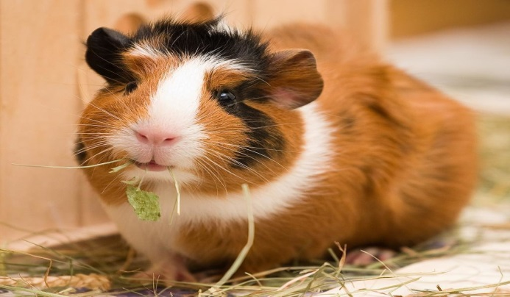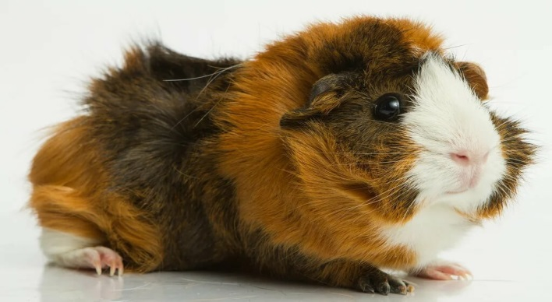

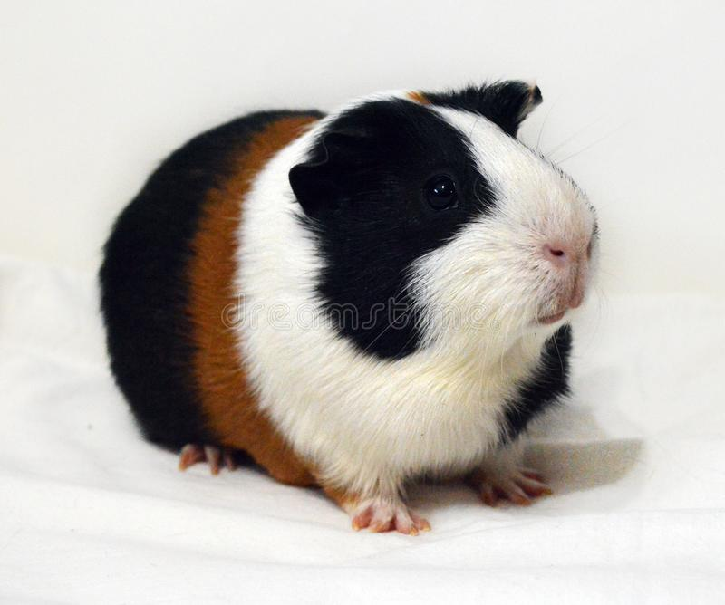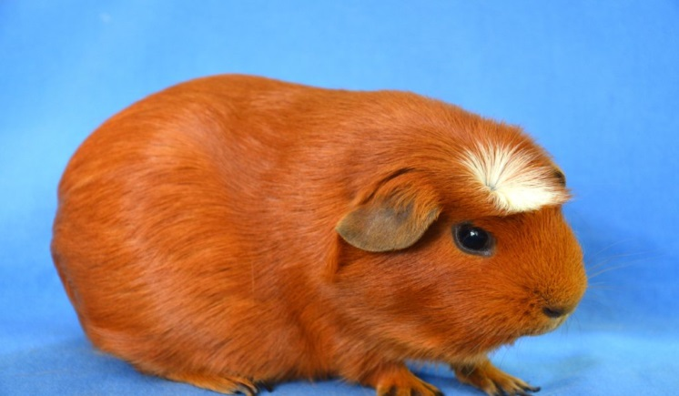
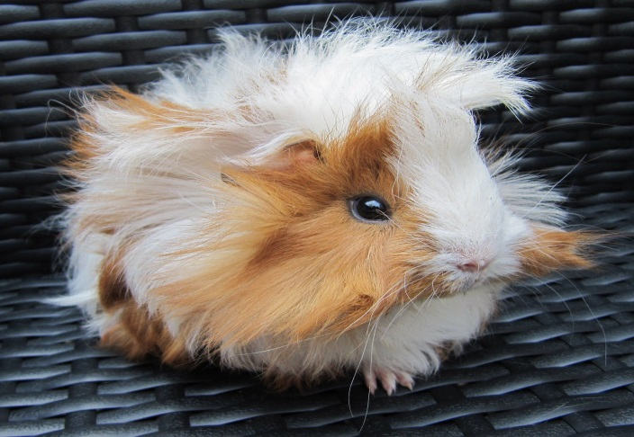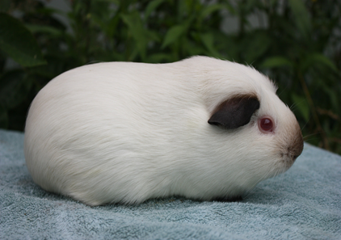
3.Посмотрите с детьми видео: Морские Свинки https://yandex.ru/video/preview/?filmId=2398488447347578957&reqid=1605023867113145-836048753897158024100098-vla1-1869&suggest_reqid=910551496151826090039358843130978&text=видео+рассказ+о+морская+свинка+для+дошкольников&url=http%3A%2F%2Fwww.youtube.com%2Fwatch%3Fv%3DGNG0n5NXtZU
После просмотра видео, уточните у детей.
Какие части тела у морской свинки?
Чем покрыто тело свинки? (шерстью)
Какого цвета шерсть?
Как вы думаете, какая шёрстка у неё на ощупь, гладкая или колючая?
Что есть на голове?
Какие уши по величине?
Посмотрите на глаза морской свинки, какого они цвета, размера, на что похожи?
Что ещё есть на голове? Вводится новое понятие – мордочка.
Что на мордочке? (нос, рот, усы)
Как вы думаете, зачем морской свинке нужны усы?
(чтобы обнюхивать, обследовать пищу и всё вокруг, они очень осторожные)
Какая шея у неё? (короткая)
Что ещё есть у морской свинки? (туловище, передние и задние ноги)
Какой оно формы? (круглое, немного овальное)
Что на ногах? (лапки)
Зачем нужны когти?
(Когти нужны для того, чтобы передвигаться, лазить и держать пищу, а свинки, которые живут в природе роют ими норки.)
Есть у морской свинки хвост? (нет)
Предложите детям картинки раскраски с изображением морской свинки
Обратите внимание детей, что ей грустно, потому что она бесцветная.
Дорисуйте ей корм или другую пищу. И придумайте ей кличку.
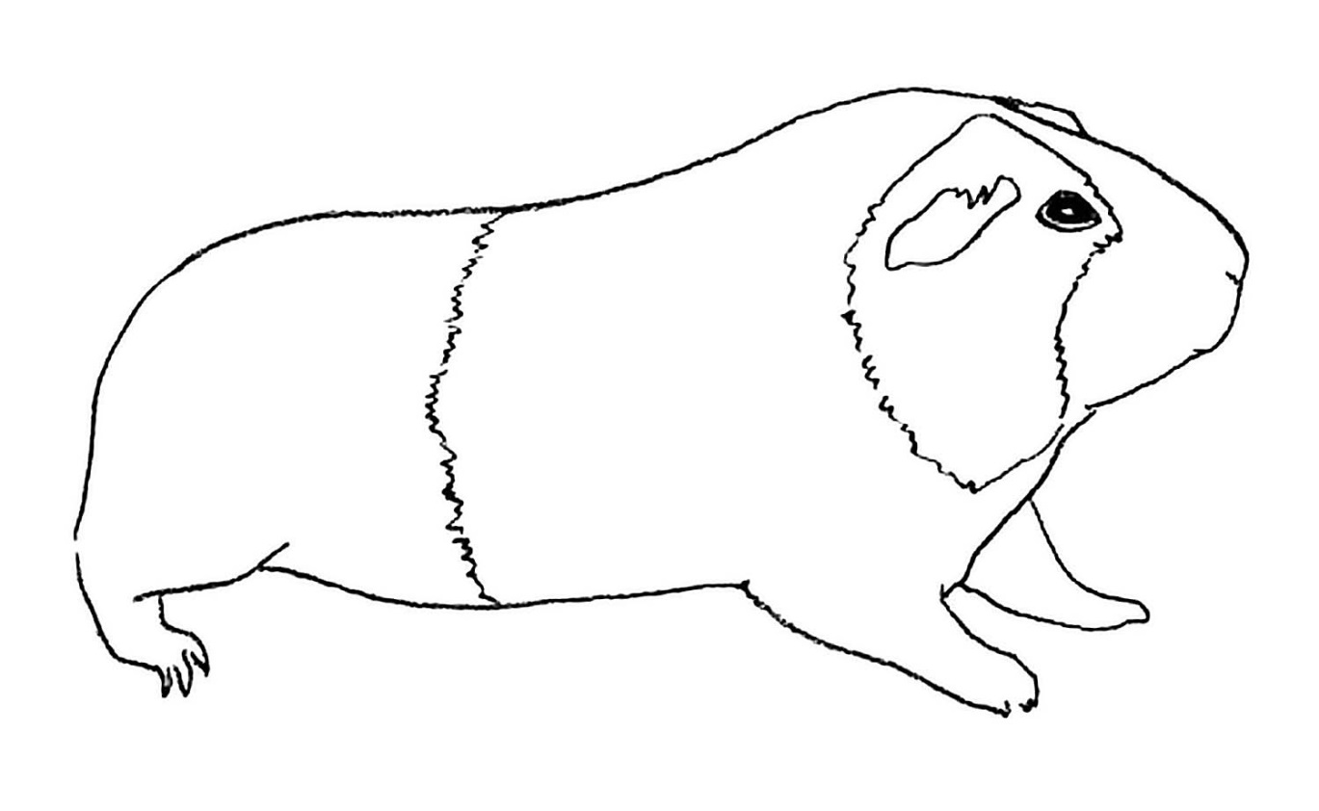

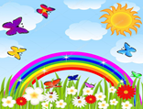Домашнее задание: Выполнить рисунок «Портрет морской свинки».
Жду фотоотчет детских работ в группу с помощью WhatsApp.
Спасибо за внимание! До свидание.

